Impressões gerais sobre os resultados dos simulados do Piauí 2ª e 3ª séries (MT e LP).

3EM – MT – S2

Item 14 foi excluído da análise. Possível conflito de gabarito. Estimativa do parâmetro dificuldade muito acima da média.

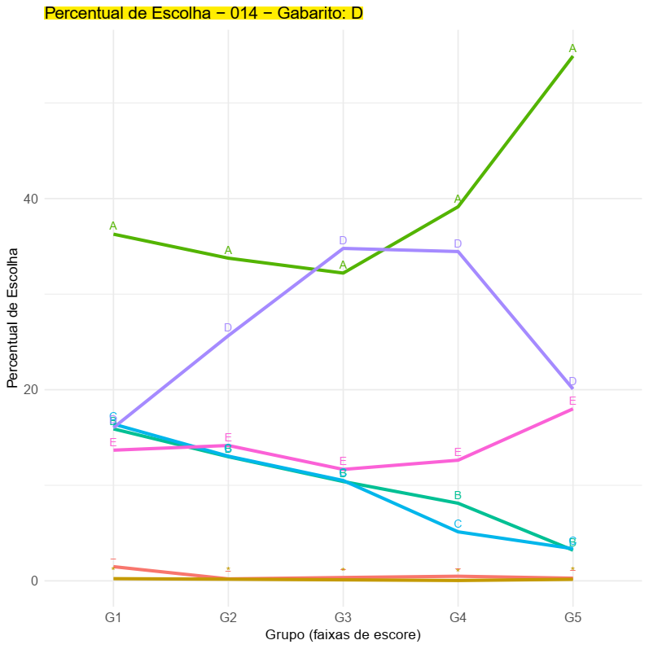

3EM – MT – S1

Item 08 (Prova 2025) fixado no simulado II, não apresentou bom ajuste no simulado I, e por isso foi excluído. Também há possível conflito de gabarito.

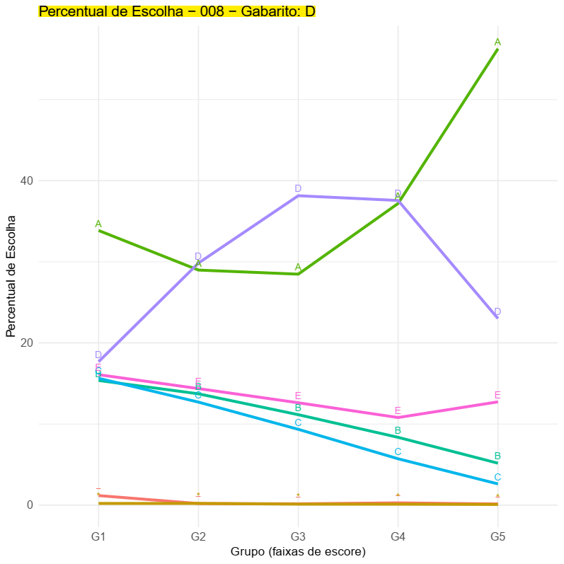

3EM – LP – S2

Itens 08, 012, 020. TCM indicou possível conflito de gabaritos. Excluídos da TRI: estimativas dos parâmetros de dificuldade bem acima da média.

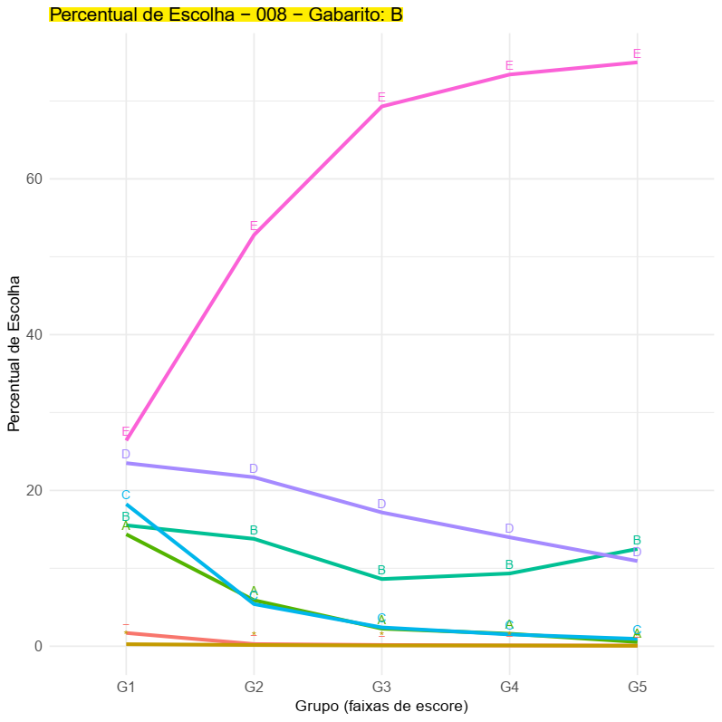

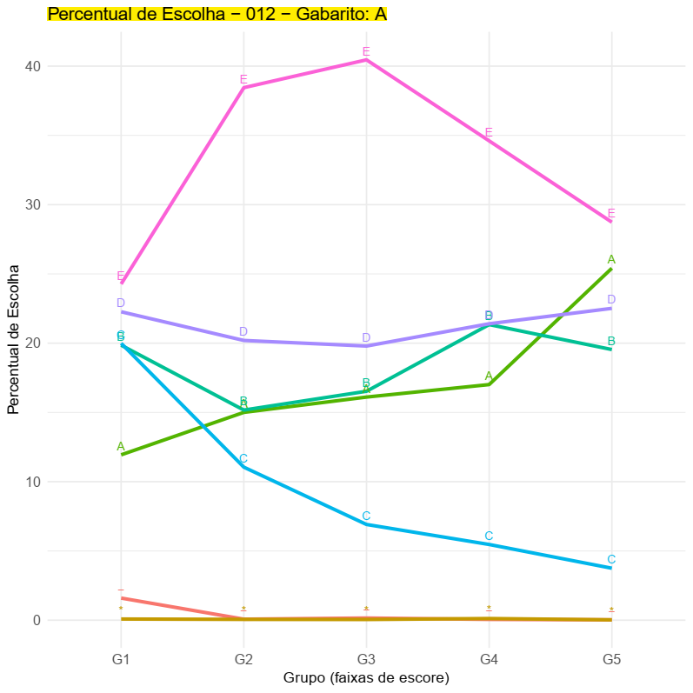

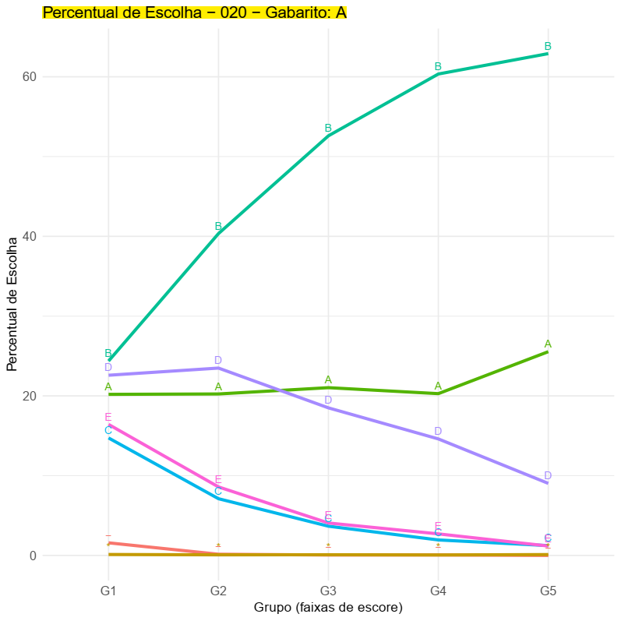

2EM – LP – S1

TCM indica itens 09 e 21 com possíveis conflitos de gabarito. Item 21 excluído na TRI: dificuldade muito acima da média, lentidão no processo de estimação.

